TD- SQL et SGBDR

Algèbre relationnelle

Objectif
Manipuler les opérateurs algébriques, exprimer des requêtes dans le langage algébrique et utiliser les arbres d’expressions algébriques

Exercice 1
Soit la base de données d’un organisme de voyage qui propose des séjours (sportifs, culturels, etc…) se déroulant dans des stations de vacances. Chaque station propose un ensemble d’activités (ski, voile, randonnée, etc…). La liste des clients et des séjours auxquels ils ont participé est enregistrée dans les tables client et séjour respectivement.
- Station (NomStation, capacité, lieu, région)
- Activité (NomStation, CodeActivité, Libellé, Prix)
- Client (CodeClient, Nom, Prénom, Ville, Région)
- Séjour (CodeClient, NomStation, DateDébut, Durée, NbPlaces)
- Alimenter la base de données
- Pour chacune des requêtes suivantes, donner le résultat
- $σ_{region='Ifrane'}(Station)$
- $π_{NomStation,region}(Station)$
- $π_{region}(Station)$
- $Station×Activité$
- $Station⋈_{NomStation=NomStation }Activité$
- $σ_{capacité>200}(σ_{region=^{'}Marrakech'}\left(Station\right))$
- $σ_{capacité>1000 ∧ region=^{'}Ifrane'}\left(Station\right)$
- $π_{NomStation}(σ_{CodeActivité='voile'}(Activité))$
- $π_{NomStation}\left(Station\right)- π_{NomStation}(σ_{CodeActivité='voile'}(Activité)$)

Exercice2 :
Soit la base de données d’un
- Journal (CodeJournal, Titre, Prix, Type, Périodicité)
- Dépôt (CodeDépôt, NomDépôt, Adresse)
- Livraison(CodeJournal, CodeDépôt, DateLivraison, QuantitéLivrée)
- Alimenter la base de données
- Exprimer en algèbre relationnelle les requêtes suivantes
- Donner le prix des journaux
- Donner tous les renseignements sur les journaux hebdomadaires
- Donner les journaux livrés à Rabat
- Donner les dépôts qui ont reçu tous les journaux

Exercice 3 :
Donner les arbres d’algèbre relationnelle des requêtes de l’exercice précédent.

Exercice 4 :
Il s’agit d’utiliser d’une calculatrice de l’algèbre relationnelle. L’université de Innsbruck (https://www.uibk.ac.at/ ) fournit gratuitement une calculatrice d’algèbre relationnelle: https://dbis-uibk.github.io/relax/landing
- Lancement de la calculatrice
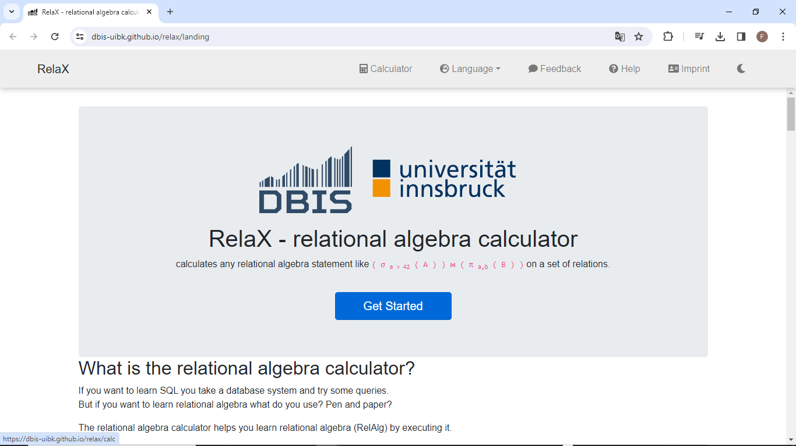
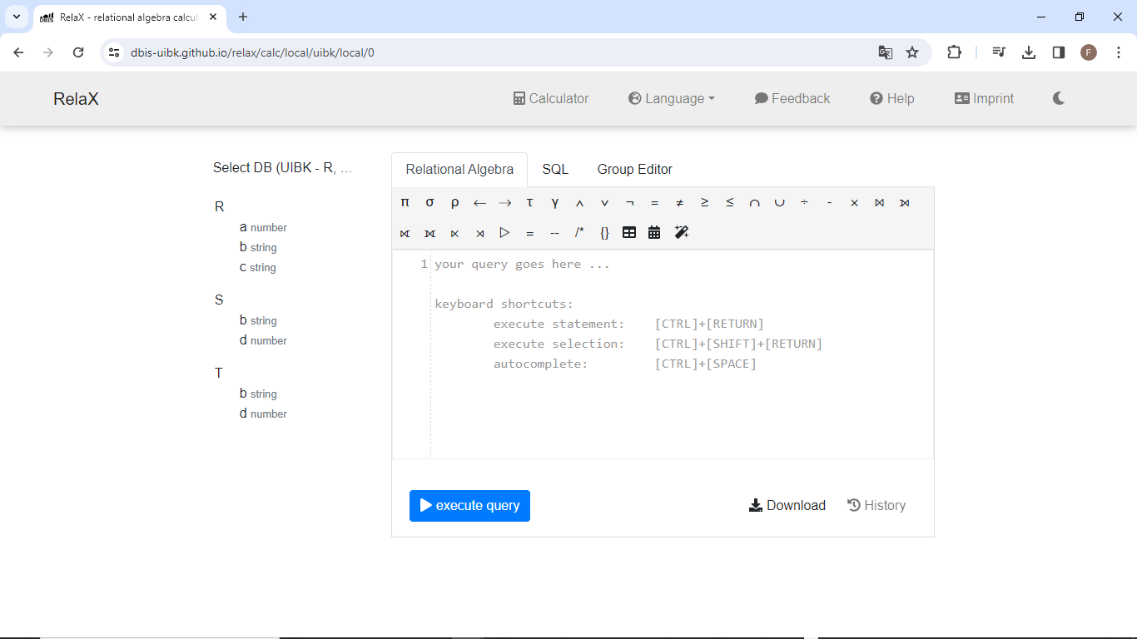

- Choix de la base de données
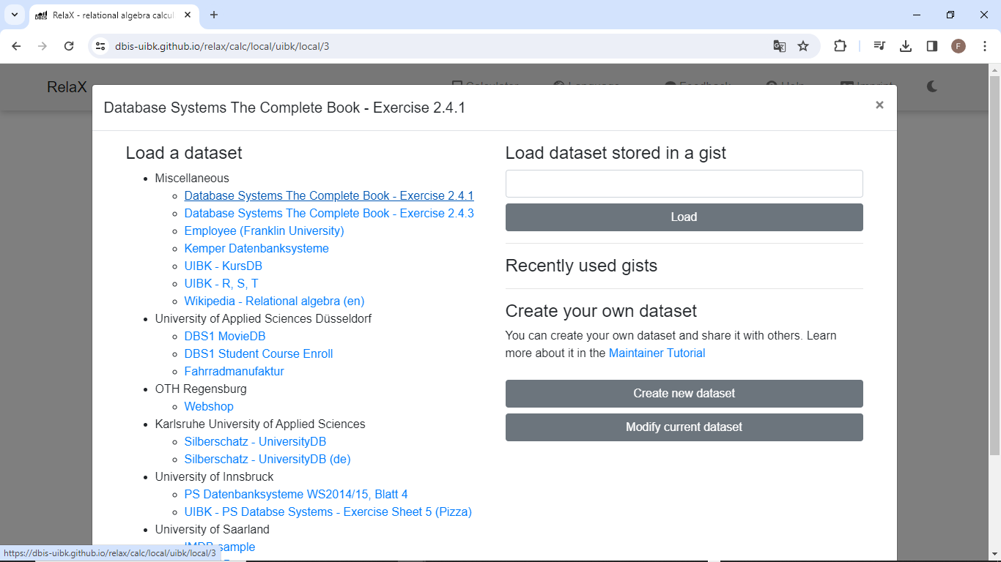

- Création de requêtes avec l’algèbre relationnelle

-- sélectionner les produits de type 'pc'
σ type='pc'(Product)
-- sélectionner les modèles des ‘laptop’ dont la RAM est égal ou supérieur à 1024
σ ram >= 1024 (Laptop)
-- sélectionner les modèles et les prix des imprimantes
π model, price (Printer)
-- produit cartésien (Product) ⨯ (PC)
(Product) ⨯ (PC)
-- jointure entre (Product) et (PC) sur la colonne model
(Product) ⨝ Product.model=PC.model (PC)

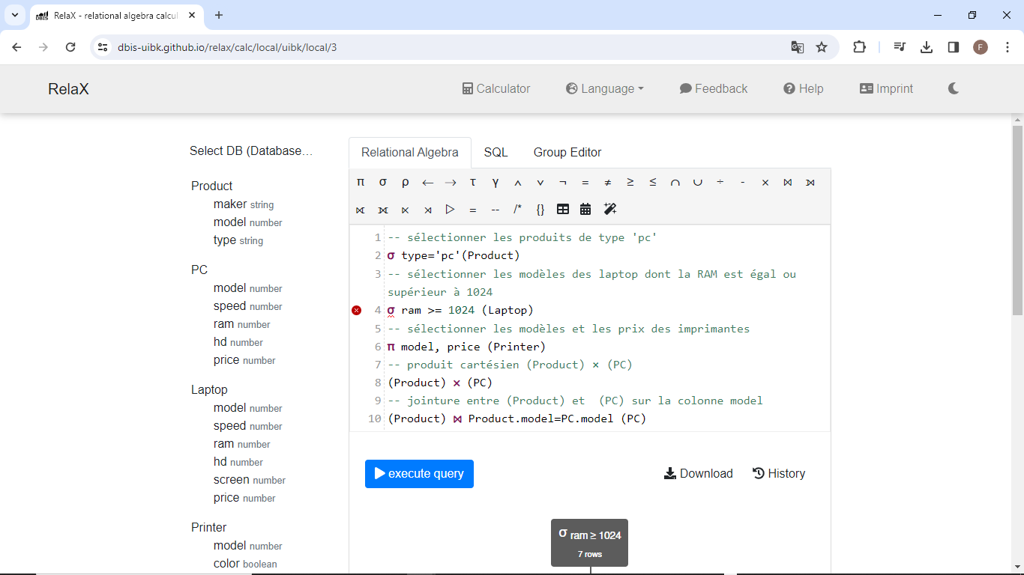

Exercice 5
Soit le schéma de la base de données Bibliothèque suivante :
- Etudiant(NumEtd,NomEtd,PrenomEdt,AdresseEtd)
- Livre(NumLivre,TitreLivre,NumAuteur,NumEditeur,NumTheme,AnneeEdition)
- Auteur(NumAuteur,NomAuteur,AdresseAuteur)
- Editeur(NumEditeur,NomEditeur,AdresseEditeur)
- Theme(NumTheme,IntituléTheme)
- Prêt(NumEtd,NumLivre,DatePret,DateRetour)

- Ecrire en langage algébrique les requêtes suivantes :
- Le nom, le prénom et l’adresse de l’étudiant de nom ‘Alami’
- Le numéro de l’auteur ‘Alami’
- La liste des livres de l’auteur numéro 5
- Les livres de l’auteur ‘Alami’
- Le nom et l’adresse de l’auteur du livre ‘BD Sindibad’
- Les livres de l’auteur ‘Alami’ édités chez l’éditeur ‘Kalila wa Dimna’
- Les livres de l’auteur ‘Alami’ ou ‘Azzizi’
- Les livres qui n’ont jamais été empruntés

